## Aula 1 - Introdução / Raios Notáveis

Classificação das lentes esféricas

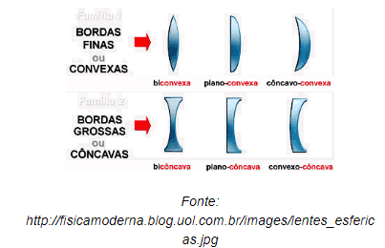

Elementos das lentes

* Foco;
* Antiprincipal: é o ponto que tem o dobro da distância do foco com a lente;
* Centro ótico (O): é o ponto onde o eixo optico encontra a lente.

OBS: Existem dois pontos de cada elemento, um de cada lado da lente.

Raios notáveis nas lentes convergentes

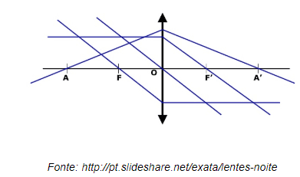

Raios notáveis nas lentes divergentes

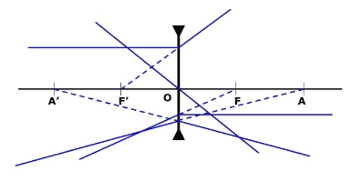  


## Aula 2 - Determinação Gráfica da Imagem

Posição do objeto na lente convergente

* Antes do antiprincipal :
  + Imagem real, invertida e menor.

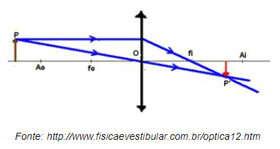

* No antiprincipal:
  + Imagem real, invertida e igual.

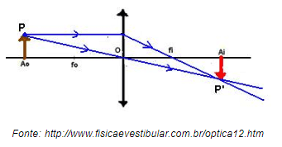

* Entre o antiprincipal e o foco:
  + Imagem real, invertida e maior.

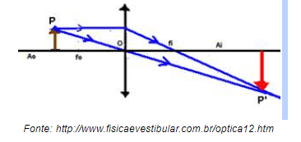

* No foco:
  + Imagem imprópria.

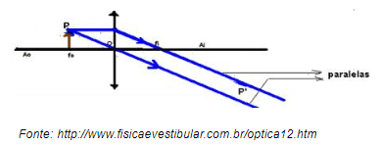

* Depois do foco:
  + Imagem virtual, direita e maior..

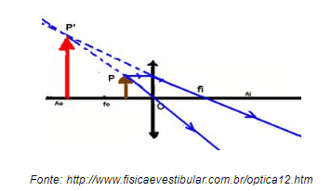

Posição do objeto na lente divergente

Na lente divergente a imagem terá a mesma característica, independente da posição do objeto.

* Imagem virtual, direita e menor.

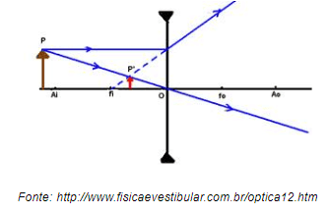

## Aula 3 - Determinação Analítica da Imagem

Sejam:

* f: distância focal;
* o: altura do objeto;
* i: altura da imagem;
* p: distância do objeto à lente;
* {p}': distância da imagem à lente.

Equação de Gauss

\frac{1}{f} =\frac{1}{p} +\frac{1}{p'}

Equação do aumento linear transversal

A=\frac{i}{o} =- \frac{p'}{p}

Sinais

|  | **Positivo (+)** | **Negativo (-)** |
| --- | --- | --- |
| **f** | Lente convergente | Lente Divergente |
| **p** | Objeto Real | Objeto Virtual |
| **p’** | Imagem Real | Imagem Virtual |
| **o** | Orientação para cima | Orientação para baixo |
| **i** | Orientação para cima | Orientação para baixo |
| **A** | Imagem Direita | Imagem Invertida |

## Aula 4 - Vergência e Grau / Teorema das Vergências

Vergência (C)

É o inverso da distância focal (f). A distância focal é medida em metros e a vergência é medido em graus (dioptria).

C=\frac{1 }{f}

Teorema das vergências

Sejam duas lentes com vergências C_1 e C_2 diferentes entre si. A vergência da união das lentes é a somatória das vergências.

C_{conjunto}=C_1+C_{12}